1. sqIntroduction
   1. Langage de programmation ?

Qu’est ce que HTML ?

|  |
| --- |
| C’est un langage de **mise en page d’un document d’un point de vue logique et non graphique** pour l’injecter sur le web.  Lors de sa lecture par le navigateur web, il indique la mise en page de chaque portion de texte (Titre,paragraphe…), Image , vidéo ,flux….  /!\ Attention /!\  Le langage HTML est utilisé uniquement pour donner du sens au document et non pour donner la mise en forme du type :   * Mise en gras * Mise en couleur * Bordure...   ***Cela est réservé au CSS !*** |

## Pour répondre aux questions il faut lire le document ci-dessous;

* 1. <https://docs.google.com/presentation/d/1cSicERuPAxR7H9Gkh6MwysNhGzr0Fn5R/edit?usp=sharing&ouid=102225448008978057417&rtpof=true&sd=true>

## Quand est-ce qu’on travail ?!

Avant de commencer à coder, il faut savoir qu’un(e) développeur(se) a deux méthodes de travail à sa disposition.

**Le développement en Local :**

|  |
| --- |
| C’est de travailler avec l’ensemble des ressources et code directement sur son ordinateur. |

**Le développement en production :**

|  |
| --- |
| C’est travailler code directement sur le site live. |

# Structure du langage

Nous utilisons des appellations diverses lors du développement d’une page web, celles-ci sont à connaître par cœur afin de faciliter le debuggage et la communication au sein de l’équipe.

## Il y a quelques termes incontournables

|  |
| --- |
|  |

|  |
| --- |
| * 1 ….Élément « title »… |

|  |
| --- |
| * 2 ………………Balise……………….. |

|  |
| --- |
| * 3 ……………Contenu………………….. |

|  |
| --- |
|  |

|  |
| --- |
| * 1 ………Balise orpheline……………………….. |

|  |
| --- |
| * 2 ………………Element « a »……………….. |

|  |
| --- |
| * 3 ………………Attribut ici « href »……………….. |

# Structure d’une page en HTML

## Code minimum.

Exemple :

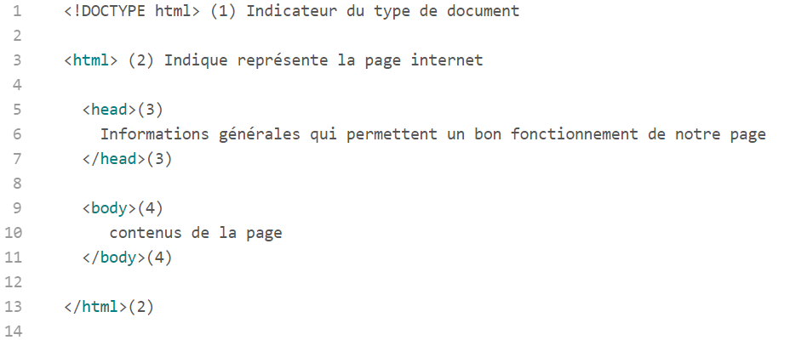

### 1-Déclaration du type de document.

La déclaration du document se fait via la balise orpheline <!DOCTYPE ...> dans laquelle on indique le ………type…… de ………document……………….... C’est également la seule balise qui commence ………………par « !DOCTYPE »………………………………………….

### 2-Ouverture de la page web.

Un indicateur d’ouverture et de fin de page web doit être inséré. Cette action s’effectue via la balise ouvrante <html> et fermante </hmtl>.

### 3-Paramètre de la page.

Lorsqu’on génère une page web il faut indiquer au navigateur des paramètres afin d’afficher correctement la page. C’est au sein des balises ouvrantes <head> et fermantes </head> que cela doit se faire.

Exemple :

|  |
| --- |
|  |

Ici l’élément title indique de nom de la page et l’élément meta associé à l’attribut charset qui définira l’encodage de la langue latine.

### 4- Contenu de la page web

Enfin nous avons l’élément body qui nous crée un espace où l’on pourra insérer notre contenu.